*«08*» листопада 2021 року

**Розпізнаю пряме і переносне значення слів. Складання роз­повіді про море за картиною і поданими словами.**

1. 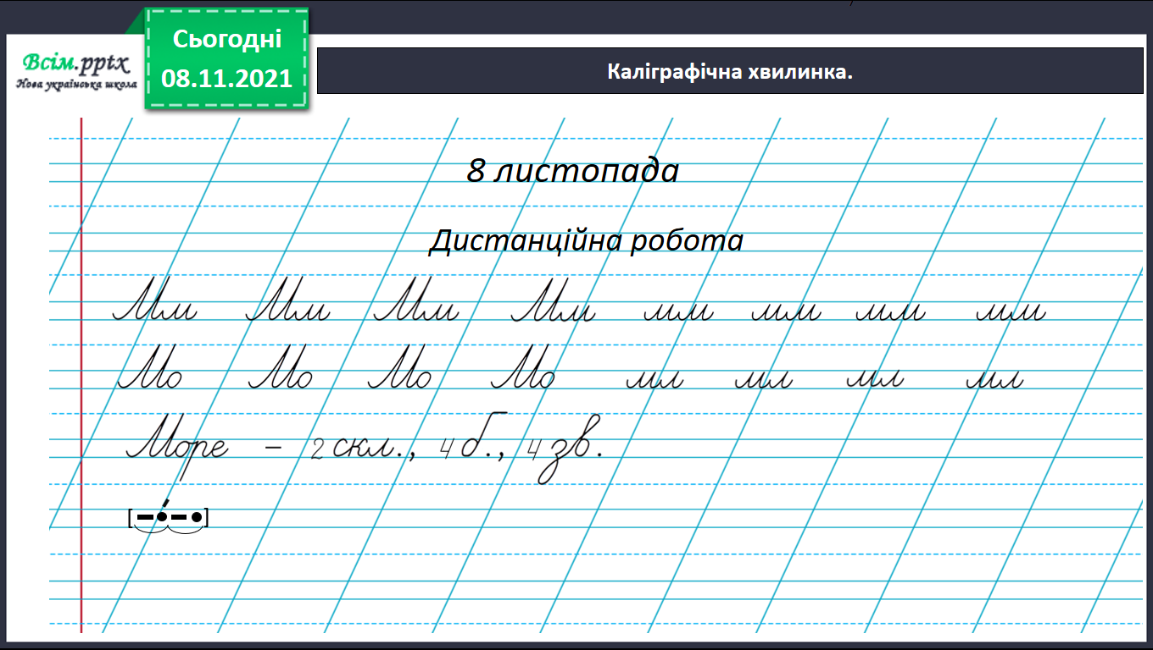**Хвилинка каліграфії.**
2. **Вправа 1, с. 41*.***Розгадай ребус Родзинки і дізнаєшся, куди потрапив вітрильник з мандрівниками. Запиши слово відгадку.
3. **Вправа 2, с. 41*.*** Ґаджикові цікаво, чи знаєш ти, що таке море. Перевір себе за словником.
4. **Вправа 5, с. 41*.***Прочитай речення, яке склала Читалочка. Чи про справжнє море в ньому йдеться?
5. Поясни, що означає слово море в цьому реченні. Поміркуй, чому Читалочка використала саме це слово.
6. **Вправа 7, с. 42*.***Як ти думаєш, чи правильно Читалочка використала слово море? Перевір себе за правилом.
7. Переглянь відеоурок за посиланням:

<https://www.youtube.com/watch?v=JpswIiSw4kM>

1. **Вправа 8., с. 42.** Допоможи Щебетунчикові вибрати сполучення слів у переносному значенні. Запиши їх. Склади речення з одним із вибраних сполучень слів і запиши.

**Виконану роботу можна надіслати:**

1. На освітню платформу для дистанційного навчання HUMAN.
2. На електронну адресу liliya.bubyr@ukr.net.